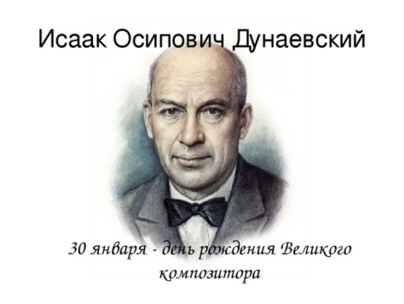 | 30 января 2025 года исполняется 125 лет со дня рождения Исаака Осиповича Дунаевского — советского композитора, дирижера, музыкального педагога.
В раннем детстве мальчик подбирал по слуху мелодии маршей, вальсов. В 6 лет он играл на фортепиано и овладел нотной грамотой, в 7 уже концертировал на домашних праздниках. Первые музыкальные произведения сочинил в 9 лет.
После Харьковского музыкального училища, Исаак Осипович поступил в Харьковскую консерваторию, по окончании которой работал скрипачом. В 1920 году дебютировал как театральный композитор, написав музыку к спектаклю «Женитьба Фигаро».
С 1924 г. по 1929 г. Дунаевский работал в Москве: театр «Эрмитаж», Московский театр сатиры. Там были поставлены его первые оперетты «Женихи» и «Ножи».
В 1929 году Исаака Осиповича пригласили работать музыкальным руководителем и главным дирижёром в Ленинградский эстрадный театр «Мюзик-холл». В сотрудничестве с «Теа-джазом» Леонида Утёсова он создал несколько театрализованных эстрадно-песенных программ.
В 1932 году И.О. Дунаевский написал музыку к фильмам «Первый взвод», «Дважды рождённый», «Огни». Всесоюзная слава пришла к композитору после выхода фильмов «Весёлые ребята», «Волга-Волга», «Цирк».
В годы Великой Отечественной войны Дунаевский руководил ансамблем песни и пляски железнодорожников в Москве. С этим коллективом он побывал на всех фронтах. Его произведения «На врага! За Родину — вперед!», «Песня о Родине», «Каховка» поднимали воинов на защиту страны. После войны Исаак Осипович написал песни к фильмам «Весна», «Кубанские казаки».
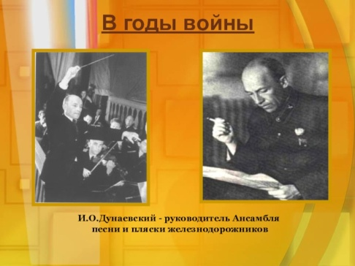 | 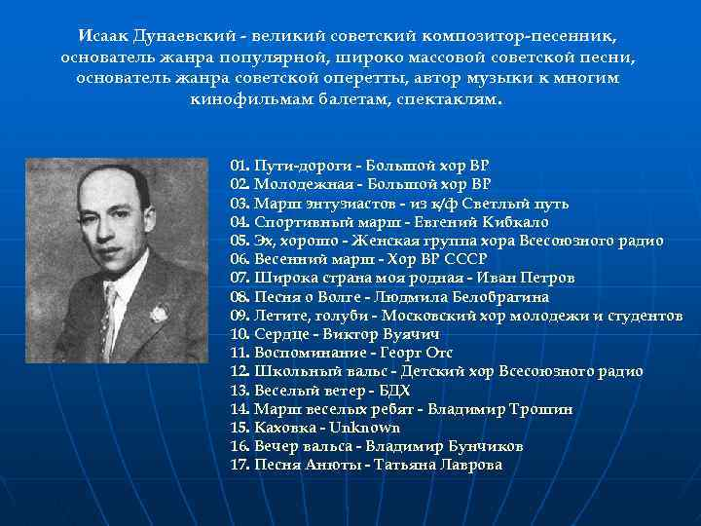
Любовь и преданность к Родине - основная тема в песнях «Широка страна моя родная», «Сердце, тебе не хочется покоя…». Неотъемлемой частью культурного наследия нашей страны являются лирические песни «Ой, цветет калина…», «Каким ты был, таким остался…».
В документально-художественном фильме «Мы за мир!» прозвучала песня «Летите, голуби», которая стала эмблемой шестого Всемирного фестиваля молодёжи (1957).
Дунаевский И.О. создал 12 оперетт («Вольный ветер», «Сын клоуна», «Белая акация»), 4 балета («Отдых фавна», «Мурзилка», «Город», «Балетная сиюта») и ряд других произведений. Песня «Дорогая моя столица» сегодня является гимном Москвы.
Композитор возглавлял Ленинградское отделение Союза композиторов. Получил следующие награды: Заслуженный деятель искусств РСФСР, Орден Трудового Красного Знамени, Сталинская премия первой и второй степени, Орден «Знак Почёта», Орден Красной Звезды, Народный артист РСФСР.
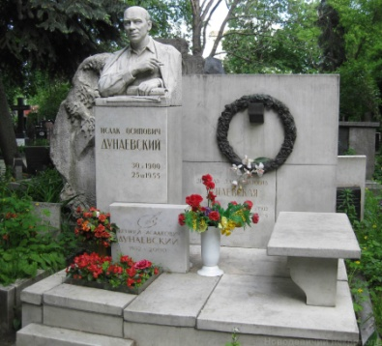 | Исаак Осипович Дунаевский скончался 25 июля 1955 года в Москве. Композитор похоронен в Москве на Новодевичьем кладбище. В 1962 году его именем была названа улица в Москве, на которой он жил.

